|  |  |
| --- | --- |
|  | **Teknik Industri** |
|  | UNIVERSITAS JENDERAL ACHMAD YANI  Reynaldo Michael Lambert  2513141025 |

|  |
| --- |
| **[Pengantar Teknik Industri]** |
| Manajemen |

LATIHAN PENGANTAR TEKNIK INDUSTRI

1. Jelaskan pemikiran Robert Owen yang mengawali perkembangan Teori Manajemen Klasik!

Pada awal tahun 1800-an sebagai Mnajer Pabrik Pemintalan Kapas di New Lanark, Skotlandia. Robert Owen mencurahkan perhatiannya pada penggunaan faktor produksi mesin dan faktor produksi tenaga kerja. Dari hasil pengamatannya disimpulkan bahwa, bilamana terhadap mesin diadakan suatu perawatan yang baik akan memberikan keuntungan kepada perusahaan, demikian pula halnya pada tenaga kerja, apabila tenaga kerja dipelihara dan dirawat (dalam arti adanya perhatian baik kompensasi, kesehatan, tunjangan dan lain sebagainya) oleh pimpinan perusahaan akan memberikan keuntungan kepada perusahaan. Selanjutnya dikatakan bahwa kuantitas dan kualitas hasil pekerjaan dipengaruhi oleh situasi ekstern dan intern dari pekerjaan. Atas hasil penelitiannya Robert Owen dikenal sebagai Bapak Manajemen Personalia.

1. Jelaskan prinsip-prinsip manajemen Fayol!

* **Pembagian Kerja (Division of Work)**

Pembagian kerja harus disesuaikan dengan kemampuan dan keahlian sehingga pelaksanaan kerja berjalan efektif.

* **Wewenang dan Tanggung jawab (Authority and responsibility)**

Wewengan dan tanggung jawab harus seimbang. Setiap pekerjaan harus dapat memberikan pertanggunajawaban yang sesuai dengan wewenang.

* **Disiplin (Discipline)**

Disiplin merupakan perasaan taat dan patuh terhadap pekerjaan yang menjadi tanggun jawab.

* **Kesatuan perintah (Unity of command)**

Karyawan harus tahu kepada siapa ia harus bertanggun jawab sesuai dengan wewenang yang diperolehnya.

* **Kesatuan pengarahan (Unity of direction)**

Pelaksanaan kesatuan pengarahan tidak dapat terlepas dari pembagian kerja, wewenang dan tanggung jawab, disiplin, serta kesatuan perintah. Oleh karena itu dibutuhkan alur yang jelas dalam pelaksanaan suatu organisasi.

* **Mengutamakan kepentingan organisasi di atas kepentingan sendiri**

Prinsip pengabdian kepentingan pribadi kepada kepentingan organisasi dapat terwujud, apabola setiap karyawan merasa senang dalam bekerja sehingga memiliki disiplin yang tinggi.

* **Penggajian pegawai**

Gaji atau upah bagi karyawan merupakan kompensasi yang menentukan tercapainya tujuan dan keberhasilan dalam suatu pekerjaan.

* **Pemusatan (Centralization)**

Pemusatan wewenang akan menimbulkan pemusatan tanggung jawab dalam suatu kegiatan. Tanggung jawab terakhir terletak pada orang yang memegang kekuasaan tertinggi atau manajer puncak.

* **Hirarki (tingkatan)**

Hirarki diukur dari wewenang terbesar yang berada pada manajer puncak dan seterusnya berurutan kebawah. Dengan adanya hirarki ini, maka setiap karyawan akan mengetahui kepada siaa ia harus bertanggung jawab.

* **Ketertiban (Order)**

Ketertiban dalam suatu pekerjaan dapat terwujud apabila seluruh karyawan, baik atasan maupun bawahan mempunyai disiplin yang tinggi.

* **Keadilan dan kejujuran**

Keadilan dan kejujuran menyangkut dengan moral karyawan dan tidak dapat dipisahkan. Keadilan dan kejujuran harus ditegakkan mulai dari atasan karena atasan memiliki wewenang yang paling besar.

* **Stabilitas kondisi karyawan**

Dalam setiap kegiatan kestabilan karyawann harus dijaga baik-baik agar segala pekerjaan dapat berjalan dengan lancar.

* **Prakarsa (Inisiative)**

Prakarsa timbul dari dalam diri seseorang yang menggunakan daya pikir. Prakarsa menimbulkan kehendak untuk mewujudkan sesuatu yang berguna begi penyelesaian pekerjaan dengan sebaik-baiknya.

* **Semangat kesatuan dan semangat korps**

Semangat kesatuan akan lahir apabila setiap karyawan mempunyai kesadaran bahwa setiap karyawan berarti bagi karyawan lain, dan karyawan lain sangat dibutuhkan oleh dirinya.

1. Jelaskan apa yang anda ketahui Hawthrone Experiment!

*Hawthrone Experiment* merupakan percobaan mengenai pengaruh pencahayaan terhadap produktivitas pada suatu organisasi. Percobaan ini menjungkir-balikan Manajemen Ilmiah dengan temuan yang mengejutkan diantaranya :

* + Tingkat pencahayaan ditingkatkan dan produktivitas melonjak
  + Tingkat pencahayaan diturunkan dan produktivitas melonjak
  + Tingkat pencahayaa lebih rendah lagi dan produktivitas melonjak
  + Tingkat pencahayaan ditingkatkan lebih tinggi lagi dan produktivitas melonjak

Hawthorne Effect membuktikan bahwa pekerja akan merespon praktik-praktik yang mengakui dan menjunjung tinggi keberadaan mereka, bagaimana mereka bisa membantu orang lain, dan bagaimana manajemen bisa membantu mereka. Uang memang akan memuaskan kebutuhan fisik. Namun, pengakuan dan kebebasan personal akan memenuhi kebutuhan pekerja untuk memberi kontribusi, memecahkan masalah, dan mendorong konflik dan ketegangan positif yang mengarah pada problem solving secara kreatif. Semua ini pada gilirannya mendongkrak lonjakan produktivitas.

1. Jelaskan teori X dan Y yang dikembangkan McGregor!

Teori X dan Teori Y adalah teori motivasi manusia diciptakan dan dikembangkan oleh Douglas McGregor di Sloan School of Management MIT pada tahun 1960 yang telah digunakan dalam manajemen sumber daya manusia, perilaku organisasi, komunikasi organisasi dan pengembangan organisasi.

McGregor mengemukakan strategi kepemimpinan efektif dengan menggunakan konsep manajemen partisipasi. Konsep terkenal dangan menggunakan asumsi-asumsi sifat dasar manusia. Pemimpin yang menyukai teori X cenderung menyukai gaya kepemimpinan otoriter dan sebaliknya, seorang pemimpin yang menyukai teori Y lebih menyukasi gaya kepemimpinan demokratik. Untuk kriteria karyawan yang memiliki tipe teori X adalah karyawan dengan sifat yang tidak akan bekerja tanpa perintah dan malas, sebaliknya karyawan yang memiliki tipe teori Y akan bekerja dengan sendirinya tanpa perintah atau pengawasan dari atasannya. Tipe Y ini adalah tipe yang sudah menyadari tugas dan tanggung jawab pekerjaannya.

1. Jelaskan teori motivasi Maslow!

Abraham Maslow, mengemukakan bahwa pada dasarnya semua manusia memiliki kebutuhan pokok. Ia menunjukkan dalam 5 tingkatan yang berbentuk piramid, orang memulai dorongan dari tingkatan terbawah. Lima tingkatan tersebut disebut sebagai Hirarki Maslow :

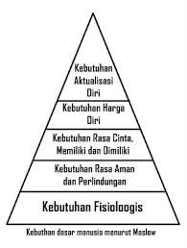

* Kebutuhan Fisiologis (Rasa Lapar, Rasa Haus)
* Kebutuan rasa aman (Merasa aman dan terlindungi, jauh dari bahaya)
* Kebutuhan akan rasa cinta dan rasa memiliki (berafiliasi dengan orang lain, dierima, memiliki)
* Kebutuhan akan penghargaan (berprestasi, berkompetensi, dan mendapatkan dukungan serta pengakuan)
* Kebutuhan aktualisasi diri
  + Kebutuhan Kognitif
    - Mengetahui
    - Memahami
    - Menjelajahi
  + Kebutuhan Estetik
    - Keserasian
    - Keteraturan
    - Keindahan

1. Sebuah pabrik kue membuat dua jenis kue A dan B. Keuntungan dari menjual 1Kg kue A adalah Rp 30.000,- dan dari 1 Kg kue B sebesar Rp 20.000,-. Untuk membuat 1Kg kue A diperlukan bahan X sebanyak 300 gr dan bahan Y sebanyak 800 gr. Untuk membuat kue B diperlukan bahan X sebanyak 600 gr dan bahan Y sebanyak 500 gr. Suplai bahan X setiap bulan adalah 240 Kg dan bahan Y adalah 150 Kg.

Pertanyaannya :

1. Tuliskan model matematika yang dapat menjelaskan besarnya keuntungan yang akan diperoleh perusahaan dalam satu bulan jika XA adalah jumlah penjualan kue A dan XB adalah penjualan kue B dalam satu bulan.
2. Tuliskan model matematika yang dapat menjelaskan bahwa jumlah produksi kue A dan B harus dibatasi oleh suplai bahan X dan Y

Jawaban No.6 :

Persoalan dan pertanyaan diatas dapat dimodelkan dengan matematika, yaitu dengan permodelan program linier, dengan program linier maka dapat diperolah pendapatan maksimum dalam 1 bulan dan pembatasan suplai barang.

X = 240 Kg = 240000 gr

Y = 150 Kg = 150000 gr

|  |  |  |  |
| --- | --- | --- | --- |
| Bahan | A | B | Persediaan (gr) |
| X | 300 | 600 | 240000 |
| Y | 800 | 500 | 150000 |

Maka dapat diperoleh persamaan :

* 300X + 600Y = 240000

3X + 6Y = 2400

* 800X + 500Y = 150000

8X + 5Y = 1500

* X>=0
* Y>=0

Kemudian gambarkan sistem pertidaksamaan yang sudah disusun dalam grafik.

Untuk Garis 3X + 6Y = 2400

X=0, Y=400 🡪(0 , 400)

Y=0, X=800 🡪(800 , 0)

Untuk Garis 8X + 5Y = 1500

X=0, Y=300 🡪(0 , 300)

Y=0, X=187,5🡪(187,5 , 0)

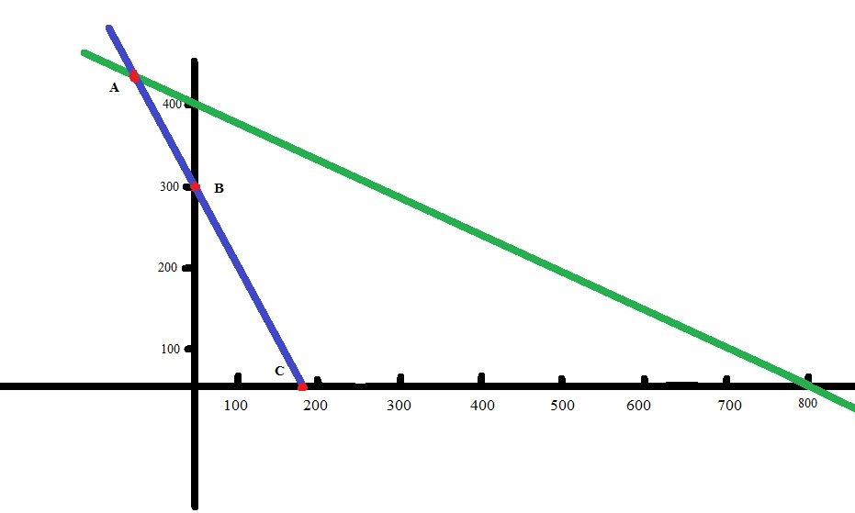

3X + 6Y = 2400 |x 8|

8X + 5Y = 1500 |x 3|

-----------------------------

24X + 48Y = 19200

24X + 15Y = 4500 _

-----------------------------

33Y = 14700

Y = 445,46

Karena Y = 445,46 maka:

3X + 6(445,46) = 2400

3X + 2726,76 = 2400

3X = -326,76

X = -108,92

Maka di Titik A (-108,92 , 335,46)

Selanjutnya subtitusikan titik” tersebut ke dalam fungsi :

A(-108,92 , 445,46) 🡪30000 (-108,92) + 20000 (445,46)= 5.641.600

B(0 , 300) 🡪30000 (0) + 20000 (300) = 6.000.000

C(187,5 , 0) 🡪30000 (187,5) + 20000 (0) = 5.625.000

Jadi pendapatan maksimum yang bisa diperoleh pedagan kue itu adalah Rp 6.000.000,-

**Seacara sederhana dapat Disimpulkan Model Matematikanya**

1. **Keuntungan = 30000 * XA + 20000 * XB**
2. **Bahan X = 0,3 XA + 0,6 XB = 240**

**Bahan Y = 0,8 XA + 0,5 XB = 150**